社保新网报系统操作锦囊请查收（一）

社保业务经办系统省集中后，网上申报社保业务需登录浙江政务服务网中新的社会保险网报系统，那么与原来大家熟悉的企服宝网上申报系统相比，具体有哪些不同呢？小编帮大家整理汇总了新网报系统操作锦囊，带您一一了解已上线的各类查询模块。
1.如何查看单位参保信息？
答：选择“参保征缴”，点击“单位信息查询”。
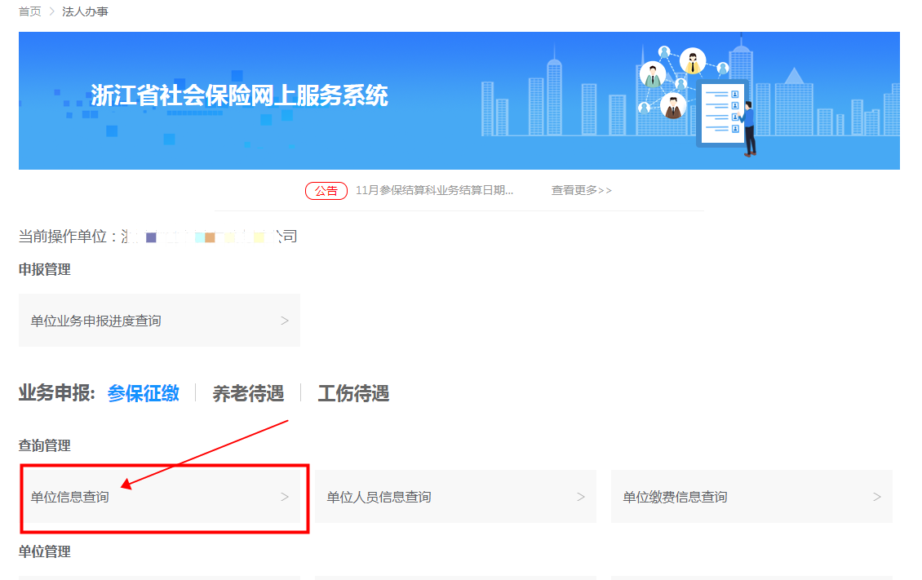
小贴士：点击模块后可查看单位基本信息、单位参保信息、参保险种和银行账户信息哦！
2.如何查看单位人员信息？
答：选择“参保征缴”，点击“单位人员信息查询”。
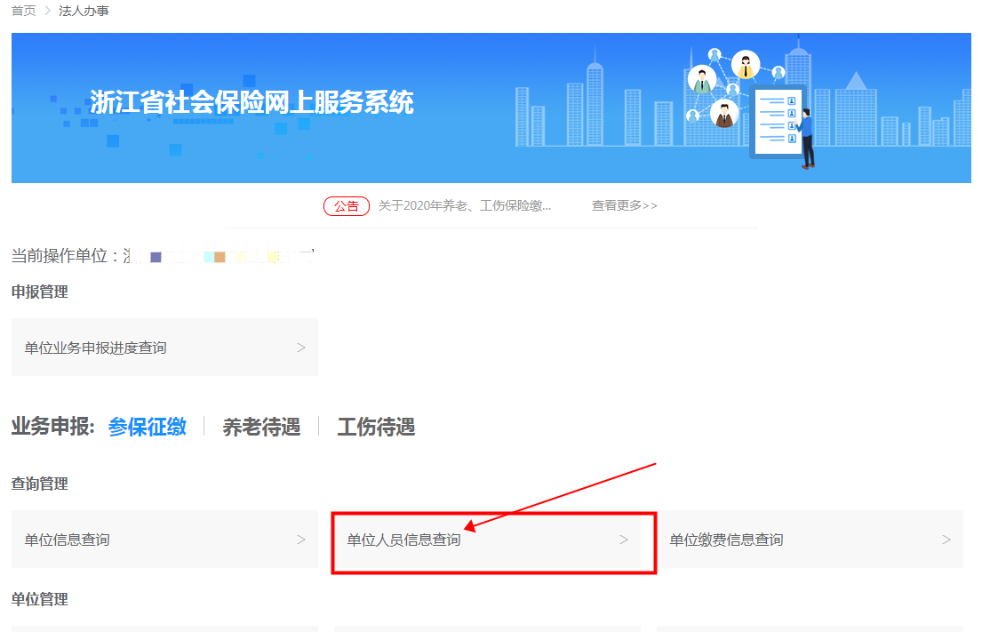
3.如何查看单位人员参保信息明细？
答：社会保险网报系统支持按条件查询，用人单位还可以选择按照参保险种、离退休状态、缴费状态等设置查询条件。
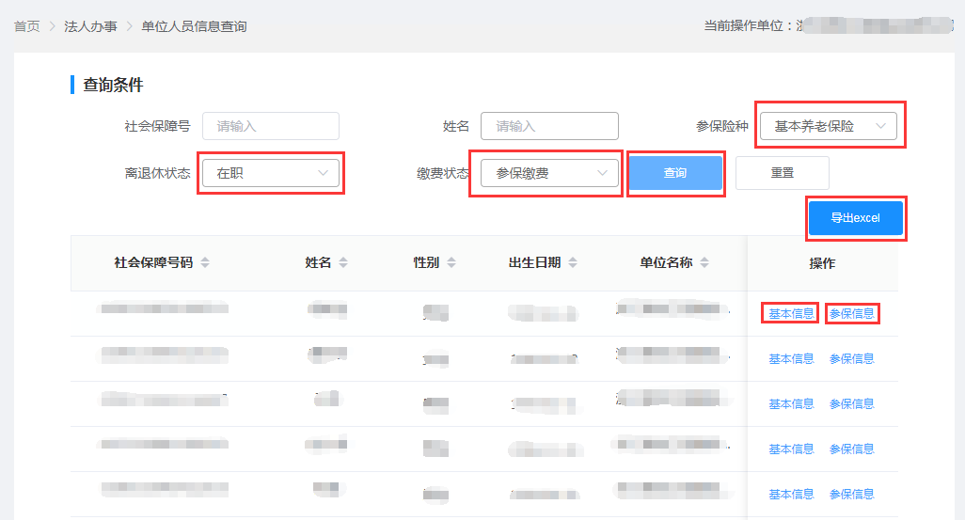
小贴士：点开对应人员基本信息或参保信息后还可以查看核对参保职工完整参保信息哦！
4.如何查看单位缴费信息？
答：选择“参保征缴”，点击“单位缴费信息查询”；
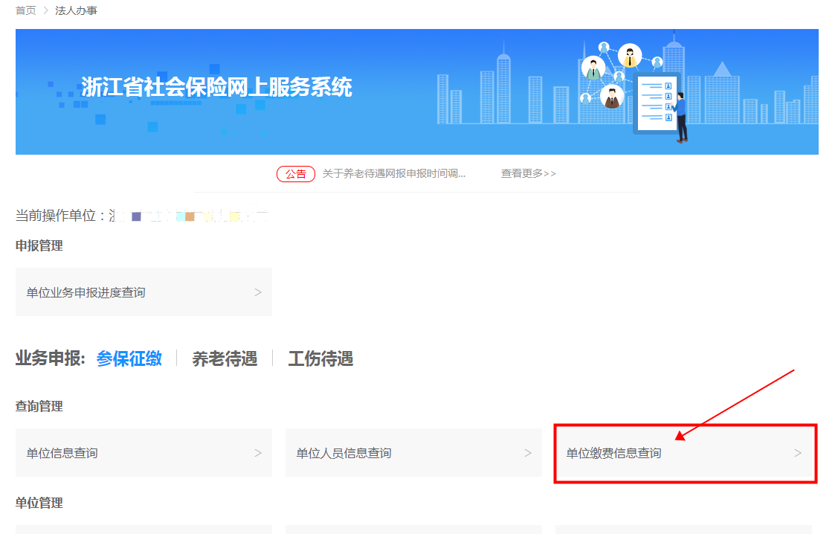
进入模块后，点击“查询”可查询本单位缴费情况，也支持输入查询条件后再查询。
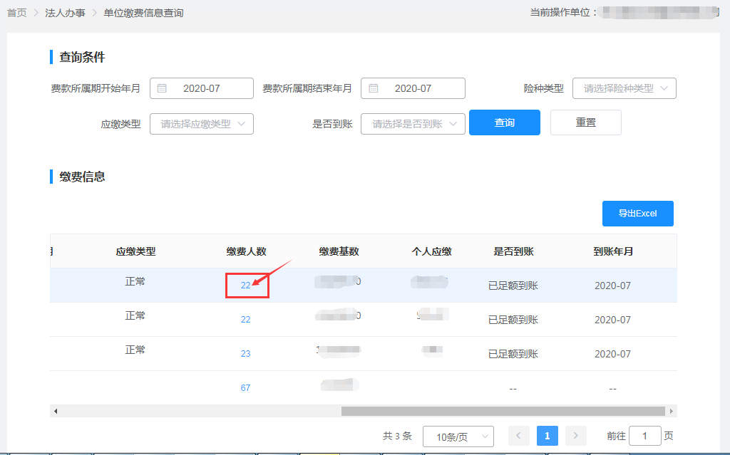
“小贴士”：用人单位如需查看具体人员缴费明细还可以点缴费人数哦！
5.为什么用人单位只看到个人部分缴费数据？
答：根据征缴职能，社保经办机构只负责核定个人缴费基数，按单位参保时申报的工资来核定。单位部分缴费基数是单位上月的工资总额，由单位向税务部门申报，所以社保部门无法提供单位部分缴费数据。
6.网报系统里如何打印参保证明？
答：用人单位登录系统后，点击“参保单位查询打印社会保险信息”模块。
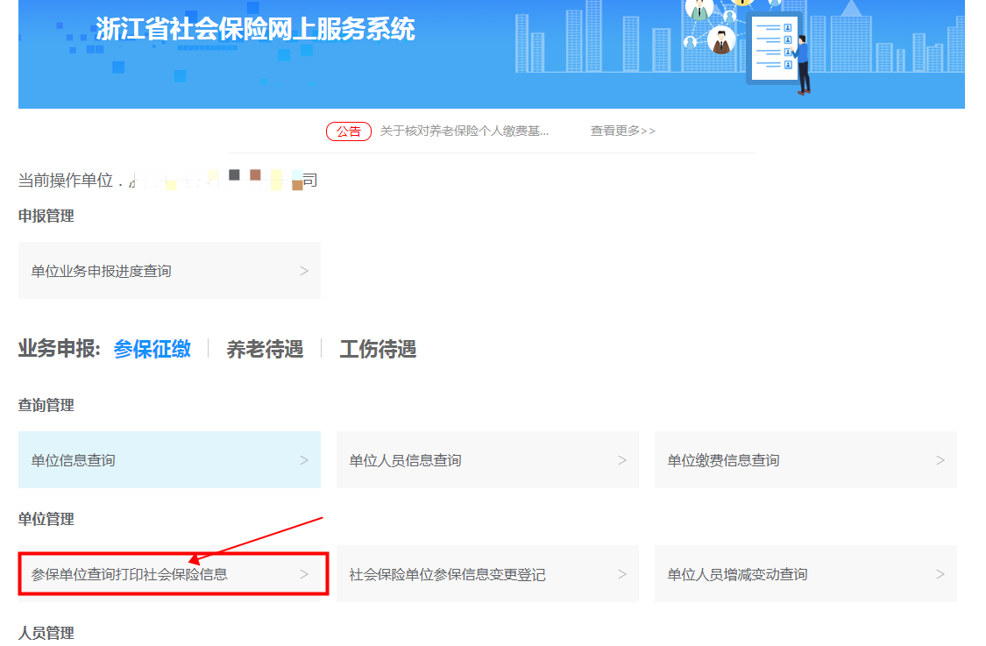
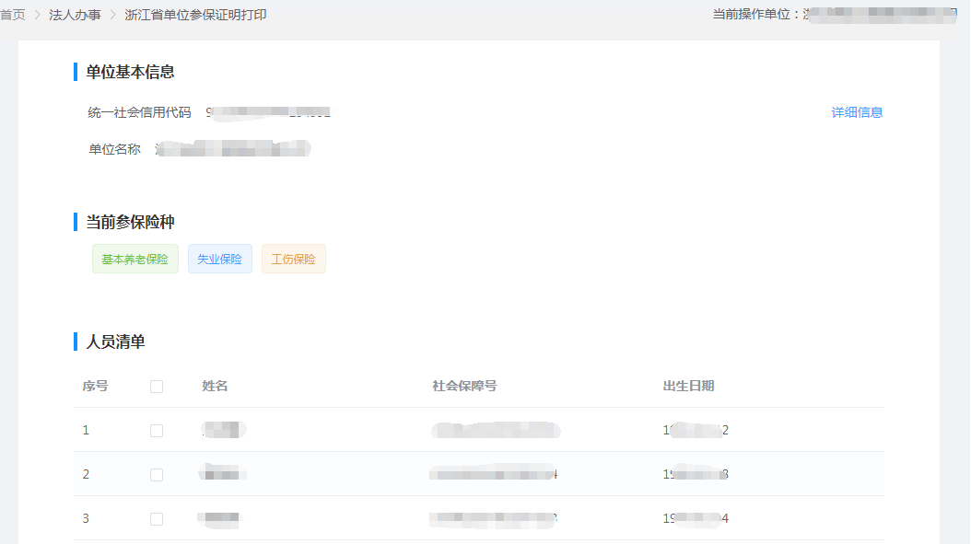
7.用人单位如何查询人员增减变动情况？
答：用人单位登录系统后，点击“单位人员增减变动查询”模块，并输入具体查询时间。
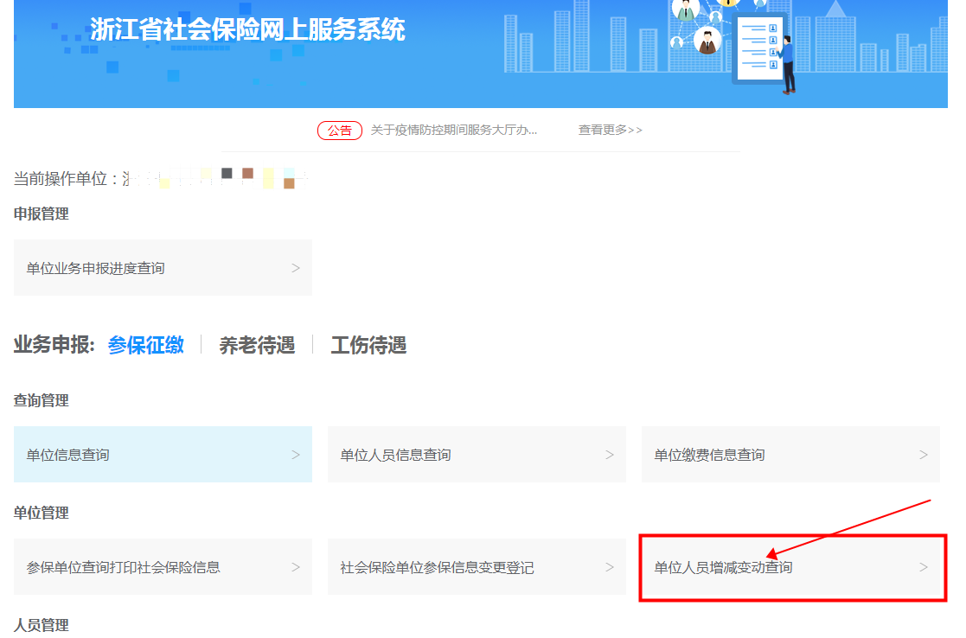
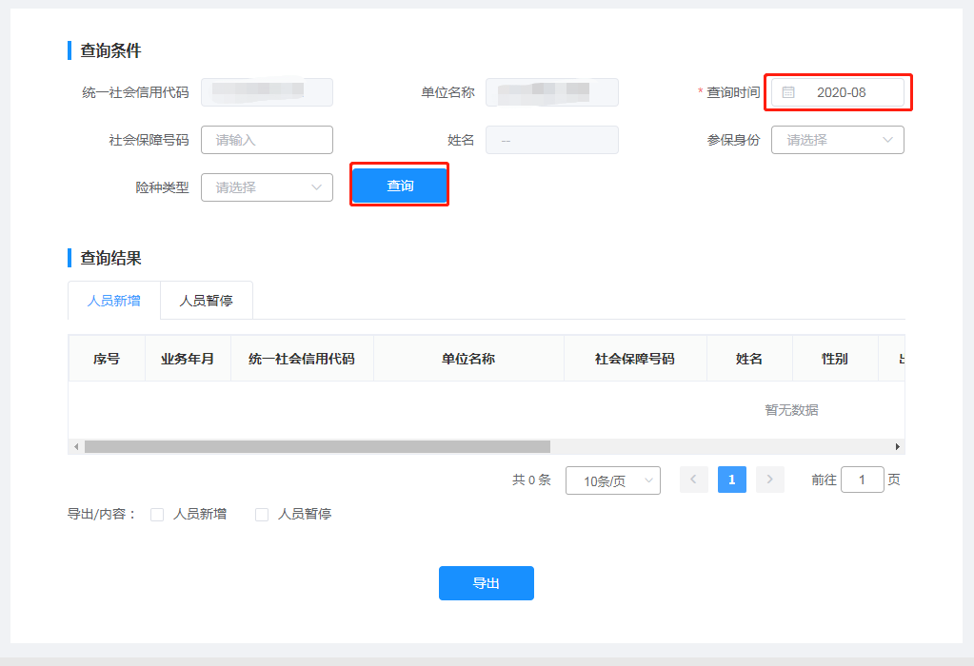
8.网报系统可以打印解除合同证明书、回执单、招工登记表吗？
答：目前新系统暂不支持该类打印功能。

温馨提示：浙江政务服务网访问网址： http://www.zjzwfw.gov.cn/ 或百度查询 “浙江政务服务网”，适用的计算机操作系统：Windows2000、Windows XP、Windows Vista、Windows7、Windows8、Windows8.1、Windows 10。请用人单位将浏览器设置为极速模式或者用非IE内核，如谷歌浏览器。
目前，因为网报系统处于刚上线阶段，可能会出现运行不稳定或部分查询功能短时无法使用情况，请大家不要着急，可尝试退出后重新登录。

